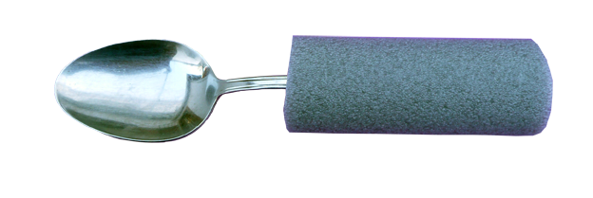
Cubierto adaptado.

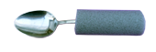
Cubierto adaptado.
Breve descripción | Cubierto con distintas medidas de grosor.
Para quién se hizo y con qué objeto | Se realizó para usuarios de una residencia de mayores para potenciar la autonomía en las ABVD (alimentación).
Materiales y modo de funcionamiento | - Cuchara, tenedor y  - coquilla (material de goma espuma de ferretería)
Proceso de elaboración | Se corta un trozo de coquilla y se acopla al mango de una cuchara y/o tenedor, se va engrosando el mango de éste con el objeto de facilitar el agarre. Se pueden obtener distintos grados de diámetro y añadir pesos.
Autores y datos de contacto | Nombre 1: Isabel Bernal Lares y Juana.  Nombre 2: Juana Estévez González.  Código Postal : 29738  Ciudad: Málaga.  País: España.  Correo electrónico : jzalez@hotmail.com

Galería de imágenes

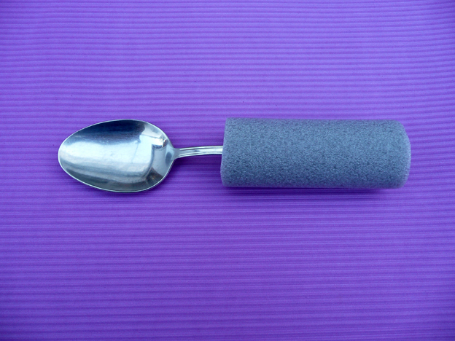
Vista de cuchara con mango engrosado.

